供货需求一览表及技术要求
价格单位：元
序号 | 类别 | 名称 | 照片 | 规格参数 | 中心名称 | 数量 | 合计数量 | 单位 | 最高限价  （单价） | 最高限价  （单价）
1 | 笤帚 | 糜子笤帚 | 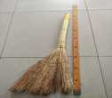 | 总长度84cm，杆长40cm，重量300g/把 | 饮食中心 | 500 | 3980 | 个 | 5.5 | 21890
 |  |  |  |  | 公寓中心 | 440
 |  |  |  |  | 物业中心 | 2200
 |  |  |  |  | 动力与维修中心 | 260
 |  |  |  |  | 活动中心 | 500
 |  |  |  |  | 幼儿中心 | 80
2 | 搓子 | 套搓 | 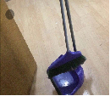 | 塑料材质，毛长7cm，毛厚度3cm，总长60cm，重量450g/套 | 公寓中心 | 2610 | 3096 | 套 | 8.25 | 25542
 |  |  |  |  | 物业中心 | 300
 |  |  |  |  | 动力与维修中心 | 126
 |  |  |  |  | 活动中心 | 60
3 | 拖布 | 拖布1 | 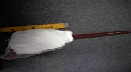 | 杆长1m，头长35cm，拖布头400g/个 | 公寓中心 | 2081 | 4921 | 把 | 4.4 | 21652.4
 |  |  |  |  | 物业中心 | 1800
 |  |  |  |  | 动力与维修中心 | 370
 |  |  |  |  | 活动中心 | 500
 |  |  |  |  | 幼儿中心 | 170
 |  | 拖布2 | 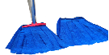 | 可更换拖杆—耐用白线拖布头 | 公寓方拖布 | 1480 | 1480 | 把 | 7.7 | 11396
 |  | 拖布头 | 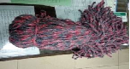 | 普通腈纶材质，规格：长45cm，重量：500g/个 | 饮食中心 | 1000 | 1000 | 个 | 3.19 | 3190
 |  | 自拧拖布 | 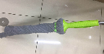 | 棉线材质，杆长1m，头长33cm，重量400g/个 | 公寓中心 | 1300 | 1420 | 个 | 15.95 | 22649
 |  |  |  |  | 动力与维修中心 | 120
 |  | 铝合金拖布 | 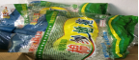 | 杆是铝合金材质，拖布头是棉线材质，杆长1.2m ，头长25cm，头重量300g/个 | 公寓中心 | 220 | 220 | 把 | 14.85 | 3267
 |  | 拖布头 | 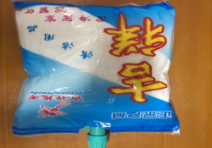 | 可更换拖杆—耐用无纺布拖布头 | 物业中心 | 11000 | 11000 | 个 | 2.2 | 24200
4 | 胶手套 | 胶手套 | 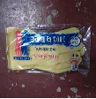 | 塑胶，耐酸耐碱，加厚,总重量100g/个 | 饮食中心 | 1600 | 9843 | 付 | 3.52 | 34647.36
 |  |  |  |  | 公寓中心 | 2453
 |  |  |  |  | 物业中心 | 5000
 |  |  |  |  | 动力与维修中心 | 50
 |  |  |  |  | 活动中心 | 500
 |  |  |  |  | 幼儿中心 | 240
5 | 钢架双桶榨水车 | 钢架双桶榨水车 | 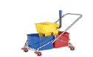 | 材质全新：pp  容量：46L  产品规格：86*41*99cm | 饮食中心 | 5 | 105 | 个 | 154 | 16170
 |  |  |  |  | 公寓中心 | 50
 |  |  |  |  | 物业中心 | 50
6 | 水推子 | 水推子 | 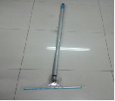 | 不锈钢杆，长1.5m，橡胶水刮头，头宽为60cm | 饮食中心 | 30 | 120 | 个 | 16.5 | 1980
 |  |  |  |  | 动力与维修中心 | 80
 |  |  |  |  | 活动中心 | 10
7 | 刷地刷子 | 刷地刷子 | 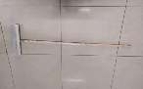 | 木质杆1.5米，特硬塑料毛刷,见图片，头宽为30cm | 饮食中心 | 50 | 50 | 把 | 11.55 | 577.5
8 | 钢丝球 | 钢丝球 | 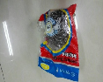 | 不锈钢钢丝球，独立包装 | 饮食中心 | 100 | 4020 | 个 | 0.495 | 1989.9
 |  |  |  |  | 公寓中心 | 2570
 |  |  |  |  | 动力与维修中心 | 700
 |  |  |  |  | 活动中心 | 500
 |  |  |  |  | 幼儿中心 | 150
9 | 百洁布 | 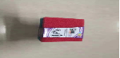  百洁布 |  | 长15cm,宽10cm，3个/包，纤维制品 | 饮食中心 | 100 | 600 |  | 3.85 | 2310
 |  |  |  |  | 动力与维修中心 | 500 |  | 包
10 | 桶 | 小红桶 | 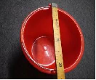 | 高32cm，上顶直径35cm，下底直径25cm，塑料材质，承重5kg | 公寓中心 | 320 | 560 | 个 | 11 | 6160
 |  |  |  |  | 物业中心 | 200
 |  |  |  |  | 动力与维修中心 | 30
 |  |  |  |  | 活动中心 | 10
 |  | 大红桶 | 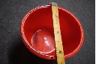 | 高55cm，上顶直径51cm，下底直径38.5cm塑料材质 | 公寓中心 | 50 | 110 | 个 | 35.2 | 3872
 |  |  |  |  | 动力与维修中心 | 50
 |  |  |  |  | 活动中心 | 10
11 | 马桶刷 | 马桶刷 | 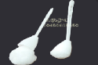 | 纤维材质，重量为100g/个 | 公寓中心 | 2300 | 3380 | 个 | 3.52 | 11897.6
 |  |  |  |  | 物业中心 | 850
 |  |  |  |  | 动力与维修中心 | 230
12 | 马桶刷 | 马桶刷 |  | 一体长柄 | 物业中心 | 600 | 600 | 个 | 5.5 | 3300
13 | 尘推 | 尘推 |  | 尺寸包含1100mm，杆长1.2m，罩重量720g/个 | 活动中心 | 30 | 30 | 套 | 24.2 | 726
 |  |  |  | 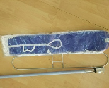  尺寸包含900mm，杆长1.2m，罩重量600g/个 | 公寓中心 | 260 | 670 | 套 | 23.1 | 15477
 |  |  |  |  | 物业中心 | 260
 |  |  |  |  | 动力与维修中心 | 120
 |  |  |  |  | 活动中心 | 30
 |  |  |  | 尺寸包含600mm，杆长1.2m，罩重量400g/个 | 动力与维修中心 | 120 | 120 | 套 | 23.1 | 2772
 |  | 尘推罩 | 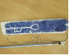 | 长1100mm，罩重量720g/个 | 活动中心 | 30 | 30 | 个 | 15.95 | 478.5
 |  |  |  | 长900mm，罩重量600g/个 | 公寓中心 | 70 | 650 | 个 | 14.85 | 9652.5
 |  |  |  |  | 物业中心 | 580
14 | 尘推油 | 尘推油 |  | 无刺激性气味 | 公寓中心 | 114 | 2054 | 升 | 13.75 | 28242.5
 |  |  |  |  | 物业中心 | 1710
 |  |  |  |  | 活动中心 | 230
15 | 空气清新剂 | 空气清新剂 | 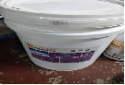 | 无色透明液体，PH值7.0—8.0 | 物业中心 | 760 | 760 | 升 | 9.24 | 7022.4
16 | 喷壶 | 喷壶 |  | 小规格 | 物业中心 | 200 | 200 | 个 | 13.2 | 2640
17 | 拖布夹 | 拖布夹 |  | 红、绿、黄三种颜色 | 物业中心 | 1200 | 1200 | 个 | 13.2 | 15840
合计 |  |  |  |  |  |  |  |  |  | 318901.66

注：1、响应报价不得超过控制总价及单价，否则其响应无效。
2、本项目非一次性供货，供应商须根据采购人实际使用需求，采用随用随供的形式分批次进行供货。
3、以上预算仅供参考，受疫情等其他不可抗力因素影响，供货数量可能会比计划数量增加或减少，最终供货及结算以实际发生为准。
4. 以上货品均需留样，评审现场需按上表标注的每个单位数量或单位包装（液体或粉末样货品）提供样品，成交供应商的样品不予返还，成交后需按每项货品的需求按需求单位数量补齐样品（例如：糜子笤帚的需求单位有饮食中心、公寓中心、物业中心、动力与维修中心、活动中心、幼儿中心共6个单位，供应商除评审现场提供的1个样品，另需补齐5个样品以给上述6家单位留存）。未中标供应商提供的样品在公示期结束后予以返还。成交供应商须按留样样品进行供货，未按样品供货的，采购人有权拒绝。
5. 以上内容如未能按要求提供，则视为无效响应。

